

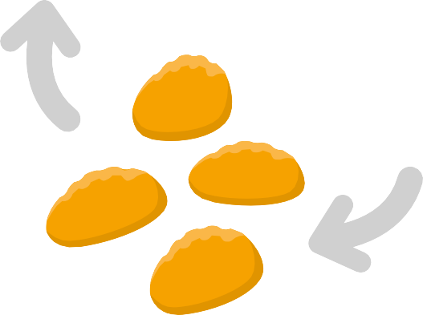
Bwyta Dewisol – Cadwyni Bwyd
Mae cadwyni bwyd yn ddull i gynnig bwydydd newydd sydd yn debyg mewn blas, siâp, lliw, arogl, tymheredd neu wead i’r bwydydd mae eich plentyn
yn eu hoffi yn barod. Mae’r bwyd newydd yn cael ei gynnig ochr yn ochr â bwydydd y maen nhw’n eu bwyta, i adeiladu ei hyder gyda’r bwyd hwn.
Os oes gan y bwyd newydd nodweddion tebyg i fwydydd y mae eich plentyn yn derbyn, byddan nhw effallai yn fwy tebygol ac yn barod i archwilio, cyffwrdd, blasu’r bwyd newydd. Fel gyda phob bwyd newydd, effallai bydd angen profi’r bwyd sawl gwaith cyn y gallai eich plentyn fod yn barod i’w flasu.
I gydnabod y bwydydd rydych eisiau eu trio, mae’n ddefnyddiol i feddwl am y priodweddau synhwyraidd sydd yn bwysig i’ch plentyn. Edrychwch am batrwm yn y bwydydd y maen nhw’n eu bwyta ac ystyriwch debygrwydd bwyd
(lliw, gwead, blas, arogl).
Oes ganddyn nhw debygrwydd penodol?
Dechreuwch gyda chnepynnau cyw iar
Brand arall o gnepynnau cyw iâr
Goujon cyw iâr
- Ydyn nhw’n hoffi bwydydd creisionllyd?
- Ydyn nhw’n hoffi blas penodol?
- Ydyn nhw’n hoffi siâp penodol?
Er enghraifft, efallai bydd eich plentyn yn bwyta cnepynnau cyw iâr. Mae pob brand dipyn bach yn wahanol, efallai maen nhw wedi’u gorchuddio â briwsion bara neu wedi’u gorchuddio â chytew, mae yna siapau a lliwiau gwahanol ac wedi’u coginio am gyfnodau gwahanol o amser.
- Ceisiwch gynnig brand gwahanol (ochr yn ochr â’r cnepynnau y maen nhw’n eu hoffi).
- Byddwch yn agored ac yn onest pan fydd eich plentyn yn gofyn cwestiynau am y bwyd – gan ddefnyddio brawddegau fel ‘maen nhw’n gnepynnau debyg – mae ganddyn nhw friwsion bara ond maen nhw’n siâp gwahanol’; ‘mae’r cnepynnau hyn wedi’u gorchuddio â chytew’.
Dros amser efallai byddwch eisiau adeiladu ar hyn ymhellach.
Gorffennwch gyda Chnepynnau pysgod, cacennau pysgod, bysedd
Stribed o gyw iâr
plaen
Stribedi o gig arall
e.e. pysgod



Efallai y bydd angen amlygiadau ar bob un o'r camau hyn i ddarparu'r cyfleoedd mwyaf posibl i ddysgu am y bwyd newydd. Efallai y bydd angen amlygiadau ar bob un o'r camau hyn i ddarparu'r cyfleoedd mwyaf posibl i ddysgu am y bwyd newydd.
Efallai y bydd angen amlygiadau ar bob un o'r camau hyn i ddarparu'r cyfleoedd mwyaf posibl i ddysgu am y bwyd newydd.
Datblygwyd gan: Adran Maetheg a Dieteg, Bwrdd Iechyd Prifysgol Bae Abertawe
Dyddiad: Chwefror 2024
Adolygu: Chwefror 2027

Ceisiwch gyflwyno ffrwyth/ llysieuyn arall gyda lliw/ gwead/ siâp tebyg.
Dechreuwch gyda
Satswma. Moronen.
Pupur oren melys. Bricyllen.
Gorffennwch gyda
Phwmpen Cnau Menyn.
Dyma rai enghreifftiau o sut all cadwyni bwyd gael eu defnyddio;
Enghraifft – plentyn sy’n hoffi craceri hufen sgwâr.
Dechreuwch gyda
Chraceri hufen sgwâr.
Brand arall o gracer hufen sgwâr. Cracer hufen sgwâr plaen.
Cracer cylch â blas.
Gorffennwch gyda
Bisgïen Rich Tea.
•
Ceisiwch gyflwyno brand arall o gracer hufen sgwâr, ceisiwch eu cynnig nhw ar yr un plât a galluogi eich plentyn i ddewis pa gracer maen nhw eisiau ei fwyta (bydd hyn yn debyg iawn mewn blas, siâp, lliw a gwead).
Gall hyn arwain at gynnig cracer cylch (newid mewn siâp) sy’n gallu arwain at gracer cylch arall (newid mewn gwead a blas).
Gall hyn arwain at fisgedi melys, tost, bara craceri.
Cadwyni Bwyd
•
•
Cofiwch
Ni ddisgwylir eich plentyn wneud y newidiadau yn gyflym iawn ond dros amser ar gyflymdra eich plentyn, efallai bydd eich plentyn yn gwneud newid.
Mae’n bwysig iawn i roi amser a phrofiad i’ch plentyn wneud newidiadau, i fod yn ymlaciol, peidiwch â rhoi pwysau arnyn nhw i flasu bwyd, y bwriad yw i fwynhau bwydydd gwahanol.

